NAVODILA ZA DELO DOMA
PONEDELJEK, 30. 3. 2020

SLJ, SLJ – 30. 3.
NAJMOČNEJŠI FANTEK NA SVETU
IZ KNJIGE LOJZETA KOVAČIČA ZGODBE IZ MESTA RIČ – RAČ

- SE SPOMNIŠ PETRA KLEPCA?
- KAKŠEN JE BIL NA ZAČETKU PRAVLJICE?
- SE SPOMNIŠ, DA JE SREČAL DOBRO VILO?
- KAKO MOČAN JE BIL NA KONCU PRAVLJICE?
- KAJ JE POČEL S SVOJO MOČJO?

DANES BOŠ SPOZNAL PETLETNEGA JANIJA. BIL JE NAJMOČNEJŠI FANTEK NE SAMO DOMA IN V OTROŠKEM VRTCU, AMPAK TUDI NA VSEM SVETU.

- PROSI NEKOGA, DA TI PREBERE ODLOMEK IZ ZGODBE.
- UDOBNO SE NAMESTI IN POZORNO POSLUŠAJ. UŽIVAJ!

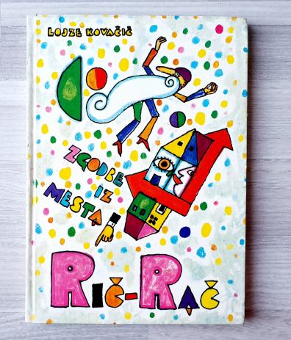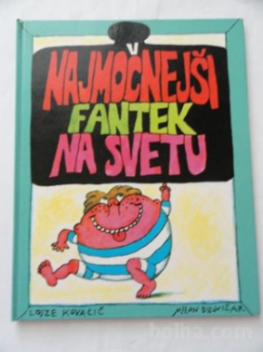

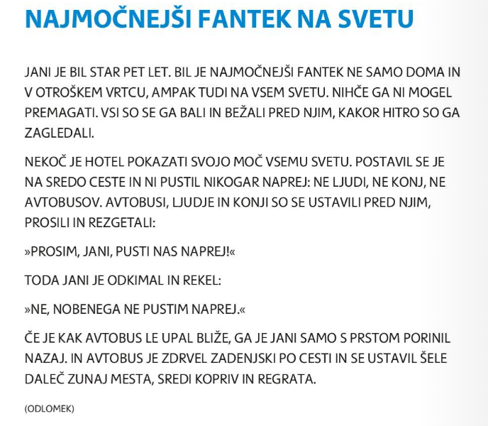

- KAKO JE IME GLAVNI KNJIŽEVNI OSEBI V ZGODBI?
- POVEJ, KAJ SI IZVEDEL O JANIJU.
- KAKO JE JANI UPORABIL SVOJO MOČ?
- KAJ SE JE ZGODILO POTEM? PRIPOVEDUJ NADALJEVANJE ZGODBE. UPORABI DOMIŠLJIJO.
- KAJ MISLIŠ, KAKO SE JE ZGODBA ZAKLJUČILA?

LOJZE KOVAČIČ: NAJMOČNEJŠI FANTEK NA SVETU
Z RDEČO JE ZAPISANO IME IN PRIIMEK PISATELJA, Z ZELENO NASLOV ZGODBE.
- ČRKE (pisatelja in naslov )PO VRSTI PREPIŠI (PRERIŠI) V ZVEZEK NA PRVO PRAZNO STRAN ZGORAJ.

- POD ZAPISOM V ZVEZEK NARIŠI DOGAJALNI PROSTOR TER GLAVNO KNJIŽEVNO OSEBO.

- OGLEJ SI ILUSTRACIJO, KI JO JE NARISAL ILUSTRATOR.
PRIMERJAJ SVOJO ILUSTRACIJO Z ILUSTRACIJO V BERILU. KAJ OPAZIŠ?

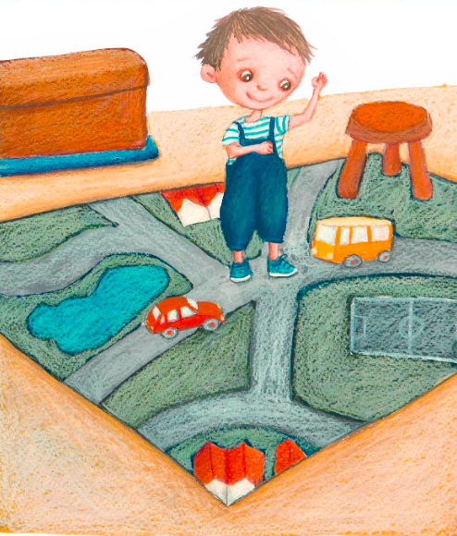

GUM- 30. 3. – PESEM POTOČEK

- REŠI UGANKE.
* KDO JE VSILJIVEC?
* ZAKAJ?

ZGODAJ ZJUTRAJ SE NA TRAVI  NEKAJ RAHLO JE BLEŠČALO -  TISOČ DROBNIH KAPLJIC,  PA ČEPRAV NI DEŽEVALO.  ASOR | MRZLA ZIMA NE POČIVA,  V BELO JE ODELA SVET.  S ČIM JE JEZERO PREKRILA,  DA JE GLADKO KOT PARKET?  DEL
V BLATNI MLAKI SE NAMAKA,  ZDAJ POSKOČI, ZDAJ ZAKVAKA.  ABAŽ | VELIKA MODRINA,  NEMIRNA GLADINA,  HOBOTNIC IN RAKOV  IN RIB DOMOVINA.  EJROM

- NA SLIKI VIDIŠ POTOK. OPIŠI GA.
- KJE TEČE?
- ALI JE VEDNO ENAK?
- KAJ SE ZGODI, KO PADA DEŽ?
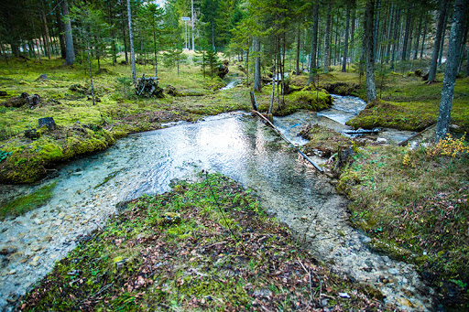
- PRIPOVEDUJ O SVOJIH IZKUŠNJAH.

- NAUČI SE BESEDILO PESMICE POTOČEK.

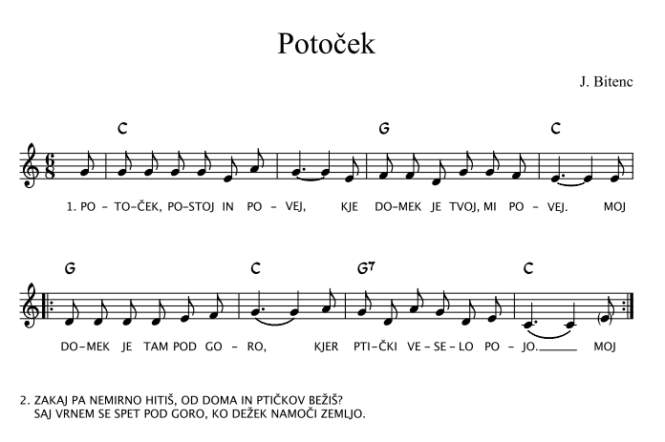

PESMICO JE NAPISAL JANEZ BITENC.

*DODATNA NALOGA. OPRAVI JO, ČE ŽELIŠ.

- NA YOUTUBU POIŠČI POSNETEK ŽUBORENJA POTOKA.
- UDOBNO SE NAMESTI IN POSLUŠAJ.
- NA KONCU PRIPOVEDUJ, KAKO SE POČUTIŠ OB POSLUŠANJU ŽUBORENJA POTOKA.
- TE TA GLASBA POMIRJA?
- TE USPAVA?
- TI ZBISTRI MISLI?

UŽIVAJ!

MAT – 30. 3. – LIKI

- SE ŠE SPOMNIŠ, KO SMO SE V ŠOLI UČILI O GEOMETIJSKIH TELESIH?
SE ŠE SPOMNIŠ, KAKO SE IMENUJEJO?

- PONOVI, KATERA GEOMETRIJSKA TELESA SI ŽE SPOZNAL:


- ALI BI ZNAL POVEZATI TELESA S PREDMETI, KI SO JIM PO OBLIKI PODOBNI?
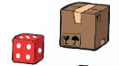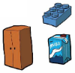

- SE ŠE SPOMNIŠ, DA IMAJO TELESA PLOSKVE? (RAVNE, KRIVE)

BINE JE DANES IZ PREDALA VZEL DVE RAZLIČNO VELIKI IGRALNI KOCKI. Z BARVNO KREDO JE POBARVAL ENO PLOSKEV NA VSAKI KOCKI IN NA PAPIR NAREDIL DVA ODTISA. TO JE POKAZAL LILI.



LILI JE VZELA TETRAPAK OD MLEKA, POBARVALA DVE PLOSKVI IN NAREDILA DVA ODTISA.


KAKO BI TI POIMENOVAL TO, KAR JE NASTALO NA PAPIRJU?
PRI BINETOVEM ODTISU STA NASTALA DVA KVADRATA,
LILI PA JE ODTISNILA DVA PRAVOKOTNIKA.
LILI IN BINE STA DELALA ODTISE ŠE Z DRUGIMI PREDMETI. OGLEJ SI NJUNE ODTISE. TEMU, KAR JE NASTALO NA PAPIRJU, REČEMO GEOMETRIJSKI LIKI.



NATO JE LILI VZELA ŠABLONO IN NARISALA ŠE DVA LIKA:
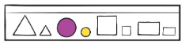

TO SO GEOMETRIJSKI LIKI.
KVADRAT | KROG
PRAVOKOTNIK | TRIKOTNIK

- ODPRI ZVEZEK S ŠTEVIKO 1. (glej spodnjo sliko)
- NA NOVO STRAN NAPIŠI NASLOV Z RDEČO BARVICO.
- S SVINČNIKOM NARIŠI NAVPIČNO IN VODORAVNO ČRTO TAKO, DA BOŠ DOBIL 4 PROSTORE.
- V VSAK PROSTOR S SVINČNIKOM ZAPIŠI IME LIKA.
- S POMOČJO ŠABLONE V VSAK PROSTOR NARIŠI VEČ USTREZNIH LIKOV IN JIH NATANČNO POBARVAJ. POMAGAJ SI S SPODNJO SLIKO.
Če nimaš šablone, jih nariši s prosto roko.

LIKI

KVADRAT | KROG
PRAVOKOTNIK | TRIKOTNIK

- DA SI BOŠ ZAPOMNIL IMENA GEOMETRIJSKIH LIKOV, JIH VEČKRAT PONOVI.

